업데이트 도중 일어나는 현상입니다.
1. 자동드라이버 설치도중 에러발생
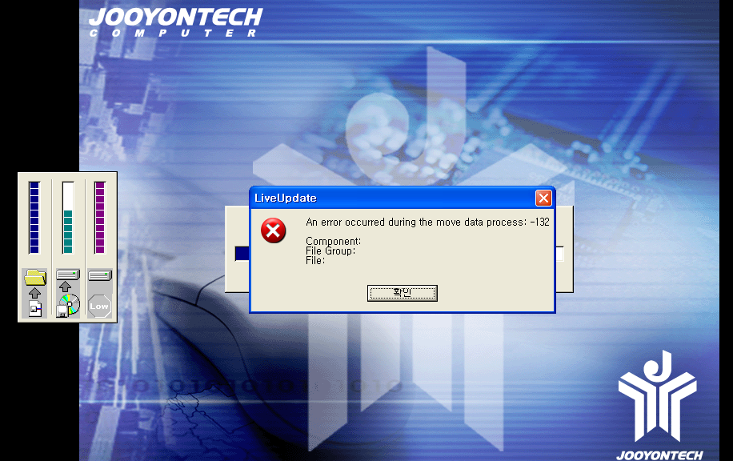
2. 아래와 같이 드라이버가 나타납니다.
